..

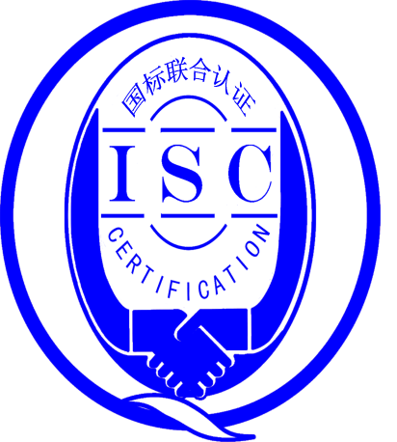

**测量管理体系**

**（GB/T 19022-2003/ISO 10012:2003）**

**监督审核报告书**

认 证 企 业： 上海烟草集团有限责任公司

编 号： 0032-2018-2021

审核类型： 年度监督审核

编号：0032-2018-2021

**监督审核报告**

**一、基本情况**

|  |  |  |  |
| --- | --- | --- | --- |
| 企业名称 | 上海烟草集团有限责任公司 | 企业联系人 | 吴智毅 |
| 认证证书编号 | ISC-2018-0288 | 证书有效期 | 2023.08.13 |
| 监督审核次数 | 第三次 | 本次监督时间 | 2021.4.14-4.15 |
| 监督审核员  姓名及确认号 | 程 红 ISC[S]0078  季国樑 ISC[S]0083  邱振英 ISC[S]0082  肖 玲 ISC[S]0080  何佳彧 ISC[S]0385 | 监督审核涉及的区域或部门 | 管理者代表、生产部计量科、动力二部、技术中心、生产二科、二车间、物流二部、行政二科、储运公司（成品物流部） |

**二、监督审核内容**：

**1、**一年内违反法律法规或重大事故的情况：

公司在审核间隔期间内无违反法律法规或重大事故情况。

**2、**监督审核过程简述：

**2.1、**文件审核：公司按照GB/T 19022-2003/ISO 10012:2003标准的要求，目前制定了企业测量管理体系《管理手册》、《程序文件》和相关技术文件。文件覆盖了标准所有条款，满足公司生产经营、 能源计量、物资交易、质量保证、环境监测或安全检测的需要。为保证公司文件的持续适宜、有效，对已执行的程序文件及技术标准文件制定了三年评审计划（计量管理标准修订实施计划表），对所有的文件将按计划逐一进行适宜性评价，以保持体系运行文件有效、适宜。2020年修订一项计量管理标准和10项计量技术标准，审核组认为公司的测量管理体系《管理手册》、《程序文件》和相关作业文件的符合性、适宜性满足标准的要求。

**2.2、**现场审核：审核组依据监督审核计划于2021年4月14日-4月15日分别对公司的管理者代表、八个部门进行了审核，重点关注公司自去年测量管理体系年度监督审核以来体系运行和自我完善、公司年度KPI指标完成以及浦东科技园区生产单元计量管理延伸落地情况。

现公司测量设备共有12421台套（强制检定的测量设备562台套），测量过程394项（严格控制测量过程59项），测量设备已全部进入公司“计量器具管理信息系统”，并按照设备有效周期进行检定校准实施计量确认。

在现场二天的审核中，我们看到了公司从领导层到各部门员工，一年来为持续保持测量管理体系的正常运行，更好的为生产经营服务做了大量的工作，特别是浦东科技园区计量管理延伸已经落地；①审核组跟踪了公司2020年外审时提出的建议项，计量主管部门已将建议项作为不符合项进行了整改，并已得到的落实。⑵强化浦东计量人员的业务培训，采用专业培训及现场指导相结合，让兼职计量人员更进一步了解ISO10012标准要求，掌握计量管理制度及计量技术相关知识；现场操作人员采用“一事一训”培训方式，已掌握测量设备的使用及严格测量过程的期间核查方法，在现场抽样时计量陪同人员回答问题顺畅。③被审单元依据公司管理文件制定适应本部门计量管理办法将公司测量管理体系要求及计量技术要求落到实处；④被审单元对其严格控制的测量过程均能按照公司管理要求进行进行了不确定度评定、过程核查、有效确认并可追溯。

审核组认为由于公司领导层非常重视测量管理体系整体运行状况，计量科分工明确，充分发挥其职能作用，使公司计量管理在浦东科技园区得以落实，浦西浦东计量管理已无缝衔接。

本次监督审核无不符合项，未发现严重的或系统性的不符合情况。

**3、**内部审核和管理评审的情况：

公司制定了2020年度测量管理体系的内审计划，并于2020年10月13-11月7日按计划实施。内审发现1个不符合项，四个建议项。内审结论为体系运行有效，现行的测量管理体系与公司的生产经营、质量控制等需求相符，对以往建议项已关闭3项、其中一项待证书达到后进行关闭。2020年11月20日上海烟草集团有限责任公司2020度测量管理体系运行状况报告，内容涵盖2020年度计量目标完成情况、测量管理体系上半年度监督评审状况、顾客关注及分供方评价、测量设备计量确认情况、测量过程的控制管理、人员培训以及测量体系的内部审核情况、计量满意度、上半年管理评审改进需求落实情况等，并提出2021年度三项改进需求。

管理评审按计划进行，评审的输入、输出符合标准要求，管理评审输出实现了闭环管理。

**4、**对投诉的处理情况：

无与计量相关投诉

**5、**测量管理体系在实现获证客户目标方面的有效性及持续的运作控制情况：

现场抽查公司2020年度KPI指标完成情况：

a、强制检定测量设备（计量器具）确认率100%，实际100%。

b、非强制检定测量设备（计量器具）确认率≥98.5%，实际99.95%。

c、格控制的重要测量设备过程百分之百经测量不确定度评定和确认100%，实际100%。

d、集团公司的测量能力指数≥90，实际91.69。

**6、**能源计量

企业主要用能介质为水、电，天然气，用能计量管理由动力一、二部负责，配备及管理符合要求。（审核情况见能源计量审核情况表）

**7、**对企业组织任何变更的审核

企业的组织机构、产品与首次申请体系认证时保持一致，无变更。

**8、**标志的使用和（或）任何其他对认证资格引用的情况：

在综合体系审核中有证明作用

监督审核结论意见(含需要说明的事项):

上海烟草集团有限责任公司建立保持的测量管理体系符合GB/T19022-2003/ISO 10012:2003《测量管理体系 测量过程和测量设备的要求》标准要求，能符合公司测量管理体系文件的要求，能适应公司质量保证、环境监测、安全监测、物资交易和能源计量等各项活动对计量的要求。审核组同意推荐上海烟草集团有限责任公司通过测量管理体系监督审核。

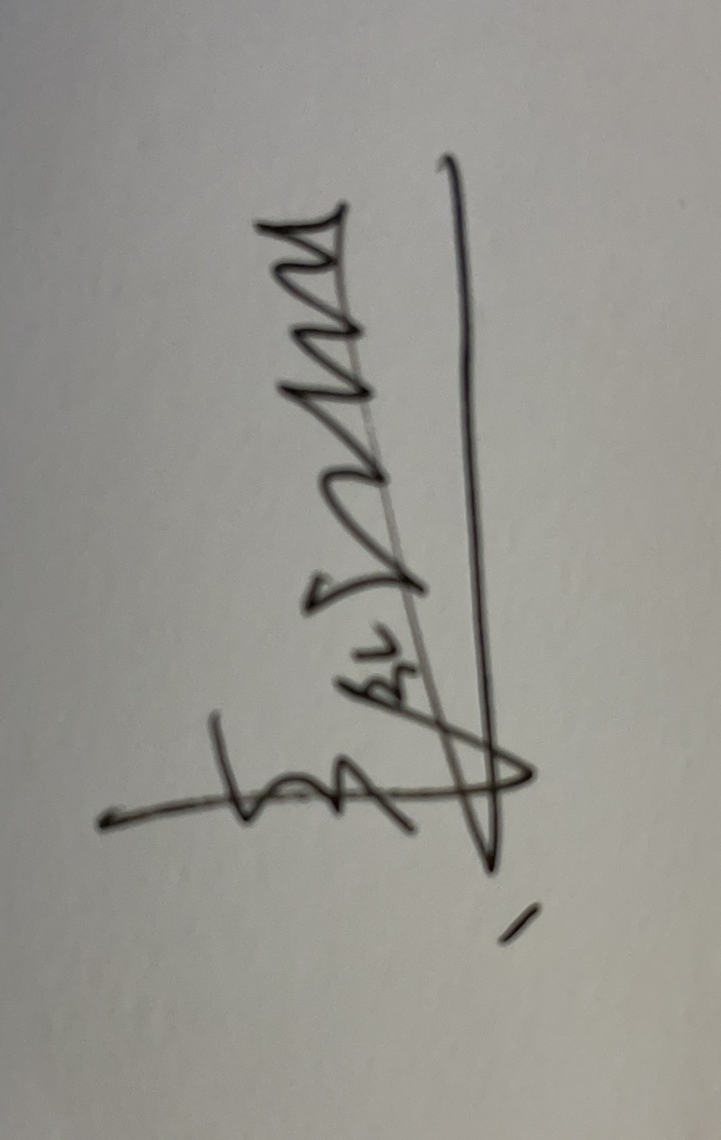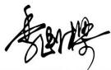电子签名程红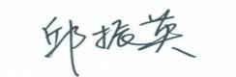

审核员 （签字）：

1. **报告审查人意见**

审查人员（签字）： 日期：

1. **认证机构负责人**(签字)： 日期：